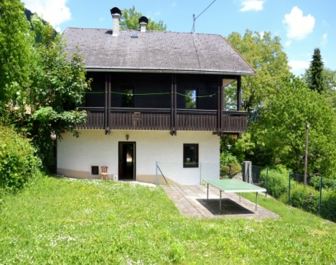
Pfarrhof Sattendorf
Zimmeraufteilung:
1. Stock | Zimmer 1: | Zimmer 2: | Zimmer 3:
 | 2 Betten  1 Stockbett  1 Bad | 2 Stockbetten  2 Betten  1 Bad | 1 Bett  1 Stockbett
2. Stock | Zimmer 4: | Zimmer 5: | Zimmer 6:
 | 3 Betten  1 Bad | 2 Stockbetten  1 Bett  1 Bad | 1 Bett  1 Notbett  1 Bad
Preise:

 | Sommer (April - Okt.) | Winter (Nov. – März)
Grundpreis pro Person und Nacht | € 16,- | € 14,-
Orts-und Nächtigungstaxe (ab dem vollendeten 16. Lebensjahr) | € 2,- | € 2,-
Stromkosten | nach Verbrauch* | nach Verbrauch*
Endreinigung | € 50,- | € 50,-
*0,30 Cent pro Kilowattstunde
Sonstiges:
- Eigene Bettwäsche und Handtücher sind mitzunehmen. (Aufpreis 3€)
- Heizung des Hauses erfolgt mittels Infrarot-Heizung, zudem ist ein Kachelofen vorhanden (Holz wird bereitgestellt)
- Stromzähler bitte bei Ankunft und Abfahrt ablesen!
- Kinder bis 4 Jahren zahlen die Hälfte
- Anzahlung bei Gruppenbelegung für die Reservierung beträgt € 200,-
- Schäden bitte melden.
- IBAN: AT 14 3951 0000 0004 9775
Kontaktinformationen:
Verwaltung: Karin Farkas, Tel.: +43 650 8250425
E-Mail: pfarrhof-sattendorf@aon.at
(Stand Frühjahr 2019)

